# 节能通风净化系统

学校：华北电力大学

院（系）：可再生能源学院

设计者：田若菡 陈晔雯 陈国金 付裕恒 黄星琪

指导教师：靳周

2018年11月22日

## 作品内容简介

为了解决我国北方地区冬季室内通风换气的经济效益等问题，克服现有通风系统能耗高、经济性差、易造成环境污染等缺陷，本文对现代建筑通风系统进行了广泛调研，创新性地提出了一种基于风光互补的节能高效通风系统设计方案。

节能通风净化系统主要由捕风装置、传动装置、余热回收装置、送风装置、排风装置、净化装置、太阳能储能装置以及控制装置等组成，系统整体模型图和实物图如图1所示。其中，捕风装置由一个360°的进风口和进风扇叶组成，进风扇叶安装在装有垂直轴风力叶片的转轴上。传动装置由齿轮与单向轴承组成，齿轮提高风机转动的传动比，加大进风量，单向轴承确保电机带动转轴旋转时不使风机转动。余热回收装置由板翅式换热器组成，用以提高送风温度。送风装置由蜗壳旋流器组成，利用旋转射流具有诱导比大、风速衰减快等特点，促使冷风与室内空气快速混合，降低吹风感。净化装置由前端过滤层和后端光触媒部分组成，能够有效净化空气中的雾霾与大部分有害气体。储能装置由太阳能电池板和蓄电池组成，用于驱动系统的自动控制装置和电机。自动控制装置可实现稳定的通风量，在自然风力不足时，由自动控制模块启动送风装置，提供足够的新风。

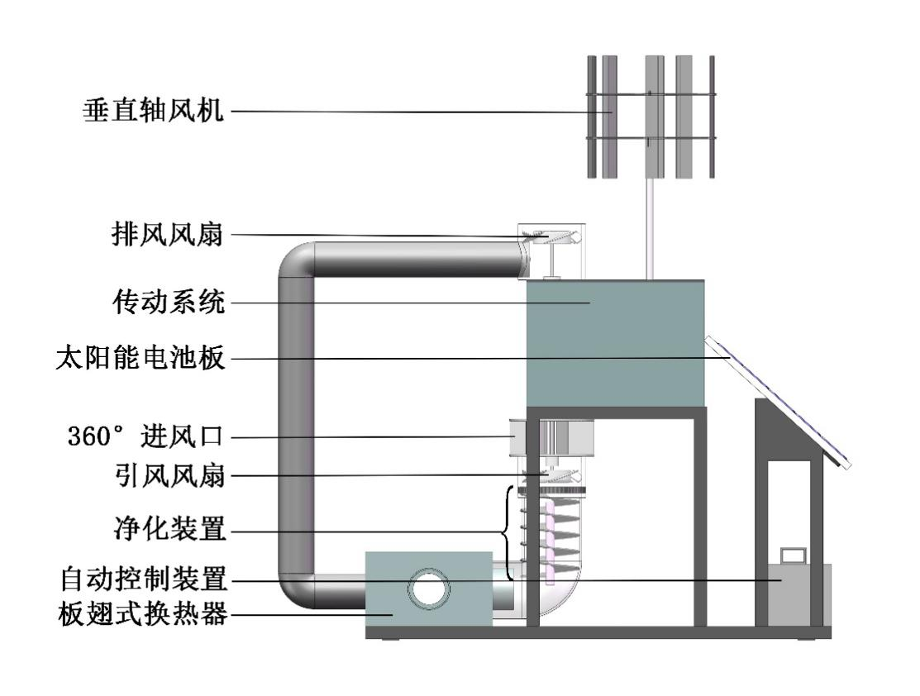

图1 基于风光互补的节能高效通风系统整体模型图

## 项目研究目的及意义

### 2.1 项目研究背景

进入21 世纪，人类社会面临着日益严峻的能源紧缺和环境污染问题。开发利用无污染，可再生的新能源成为当务之急，就现阶段国内新能源建筑开发市场情形来看，普遍采用高新技术建造生态建筑是不现实的；并且随着经济的发展，采暖范围日益扩大，采暖能耗势必不断增加。因此，在目前能源状况较为紧张的形势下，系统的能源有效利用就成为设计中必需考虑的问题之一。加之人们对居住条件舒适度的要求也日益提高。建筑设计人员需要从各个方面考虑人们的需求，通风就是重要的一环。目前工业的迅速发展，汽车数量也急剧攀升，空气污染已经成为了影响人们健康生活的重要因素之一。同时，建筑物内的装修以及家具都散发甲醛等有毒气体，持续时间甚至可以长达数年，此外通风还可以带走潮湿污浊的空气，改善室内热环境，并且提供新鲜、清洁的自然空气，有利于人体的生理和心理健康问题。

现今我国冬季使用的通风系统主要是空调，对于散热器供暖的地区，则采用门窗进行通风。空调供暖通风虽能达到良好的通风效果，但存在着设备成本、使用和维护费用高等问题；再者，采用门窗通风，不仅会造成人体不适，而且室内热量损失较大。

基于风光互补的节能高效通风系统就是在上述的背景下产生的。采用本文设计的通风系统进行通风换热，一方面能够向室内提供新鲜空气，降低室内CO2及各种有害物的浓度，保证室内空气的清新，使人们有一个健康、舒适的生活和工作环境;另一方面，利用排出的污气和引入室内的空气间的温度差，使两种气体在进行换气的同时进行热量的交换，回收排出气体所携带的部分热量，以维持舒适的室温。与其他相对复杂、昂贵的技术相比，本系统具有安装维护成本低、通风运行高效率、节能环保、无污染等优点，充分体现了可持续发展的理念。

### 2.2 项目研究意义

建筑通风技术，顾名思义，就是采用一定的技术手段向建筑物内输送外部空气，实现通风换气。研究建筑通风技术的目的就是改善室内空气质量，减少污染物、细菌在室内的囤积，提高含氧量，保障人们的空气安全。人民最初设计房屋建筑，最初的目的是遮风避雨，建筑通风技术在19世纪已经展开了研究，但是当时技术水平有限，只能根据经验和当地气候特点，进行简单的自然通风设置，利用室外风压实现内外的通风换气。随着建筑科技的不断进步，各种新技术、新工艺、新材料不断应用到建筑工程。一些新型的通风器械也不断的在工程实践中出现，通风技术有了质的飞跃。特别是进入20世纪后，工业发展造成的空气污染严重，人民生命健康收到了很大的威胁，社会才普遍重视起建筑通风技术。因此，根据实际情况，分析各个具体建筑特点，设计出科学合理的通风建筑，提供人们生活环境的空气质量，成为了近些年研究的热点。

### 2.3 国内外相关研究现状

（1）利用风压通风

我国目前存在大量没有安装空调的老式建筑，其主要靠自然通风改善室内空气质量。在外部环境适宜的前提下，建筑物正面、侧面和背面分别受到的正负风压力压力差产生的空气流作为建筑通风换气的主要方式。此方法受外部环境条件严重制约。

（2）利用热压通风

热压差又称为“烟囱效应”。室内外存在温差时，热空气上升带走污浊空气的同时造成压力差，新鲜空气被卷吸入建筑内。此方法同样受外部环境条件严重制约。

（3）风压与热压共同作用的通风

一般进深小的系统采用风压通风，进深大的系统需要采用热压进行辅助风压进行通风。该方法只适用于小规模的建筑，其运用没有得到普及。

（4）机械通风

在一些规模较大的建筑中，室内空气质量一般较差，并且由于室内空气流动阻力大风压和热压通风难以发挥作用，此时往往采用机械设备进行通风。该方法能耗较高、噪音大。

（5）双层维护结构通风

高层建筑结构中广泛采用多层玻璃构成的双层维护结构新型通风技术，其中间有空气夹层，利用太阳能产生热压抽走夹层内的空气达到气流循环的目的。但存在能耗较大的缺陷。

## 第三章 研制过程

### 3.1 系统整体设计方案

节能通风净化系统主要由捕风装置、风机机械传动装置、余热回收装置、送风装置、排风装置、空气净化装置、太阳能储能装置以及自动控制装置等组成，系统整体模型图如图3-1所示。其系统结构组件如下：(1)垂直轴风机，(2)主动力轴，(3)排风扇叶，(4)传动系统，(5)太阳能电池板，(6)360°进风口，(7)引风扇叶，(8)HEPA过滤层，(9)光触媒净化部分，(10)自动控制部分 (11)板翅式换热器，（12）紫外线灯管。

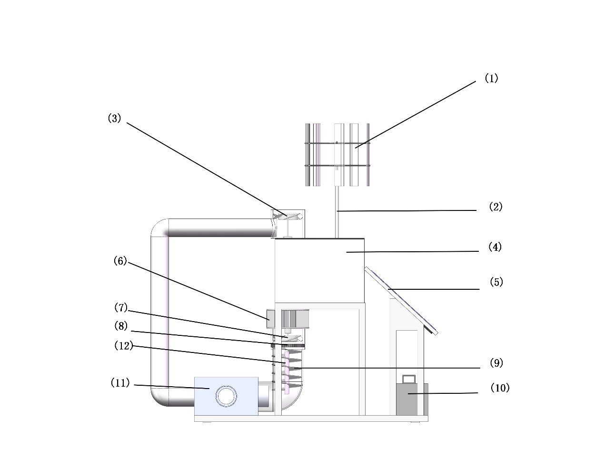

图3-1 系统整体模型图

（1）捕风装置由一个360°的进风口和引风扇叶两部分组成，为了加强进风效果，进风口用隔板分成若干个风道。

（2）风机机械传动装置由垂直轴风机、机械传动部分和引风扇叶组成。引风扇叶安装在由风力驱动的转轴上，其上方装有密闭隔板,以防止上方旧风管道内的室内旧风倒吸入新风管道。垂直轴风机连接在风机动力轴上，工作时通过机械传动部分直齿轮和单向轴承可以合理提高引风扇叶转速的同时不干扰太阳能蓄能装置的工作。本系统对传统风光互补供电方方式进行了优化，一方面通过机械传动的方式克服了风机供电时过高风速和过低风速风能转换效率低的问题，提高了对风能的利用，另一方面通过机械传动部分实现了风机供能装置和太阳能储能装置的独立工作，使得系统控制系统更加稳定。

（3）空气净化装置：本系统在室外通风管道内部加装一层高效空气过滤装置（如图所示），采用HEPA过滤层作为过滤材料，相对于具有矩形通道的有隔板的过滤器，本系统加装的非金属的空气过滤装置可吸收臭气、二手烟、异味、过敏源等有害气体，具有体积小、重量轻、价格低廉、便于安装、易于废弃处理、效率稳定、风速均匀、净化范围广、净化强度强等优点。同时，本系统在过滤层后端设置光触媒净化部分（如图所示），光触媒技术能够利用空气中的氧分子和水分子，将能够接触到的甲醛等有机气体粒子转化成二氧化碳和水，而且自身不起变化，产生的纳米级二氧化碳本身无毒无害，能够在进一步净化空气，具有维护费用低，有效期非常长久的优点。

（4）余热回收装置的主要构成部分为板翅式换热器,冷侧为室外冷空气,热侧为室内排出的热空气。室外新风经过封头均匀流入各流道,与另一侧的热空气对流换热。换热器整体采用交叉流布置,可增大换热温差,采用三角形翅片,增大两种气体的换热面积,改善换热效果,提高余热回收的效率。

（5）自动控制装置

自动控制系统主要由电机控制支路和风阀控制支路组成，风阀控制支路的输出量经自动切换调节器和可编程逻辑控制器对电机控制支路有选择性地造成干扰。

本系统工作时,自然新风通过捕风装置进入风道后,先通过空气净化装置过滤空气中的灰尘并分解其中的甲醛等有害气体，净化的新风在余热回收管道内与排出的旧空气进行对流换热,充分利用排气的余热,提高新风的温度。经过加热的新风进入蜗壳旋流器,在出口形成旋转的气流,卷吸室内空气,混合换热。室内的空气经过余热回收装置在风力驱动的排风扇和太阳能加热管道的作用下排出室外。当外界风力不足时,太阳能储能装置驱动进风口处的引风风扇运行,补偿管道内的新风量,使系统持续稳定运行。

### 3.2 系统各装置工作原理及性能分析

#### 3.2.1 垂直轴风机

垂直轴风力机的造价低于水平轴风力机，并且具有安装维修方便、叶片设计制造简单、造价成本低等特点，且任何方向来风都能利用，故选择垂直轴风机将风能转化为机械能。垂直轴扇叶结构如图3-2所示。

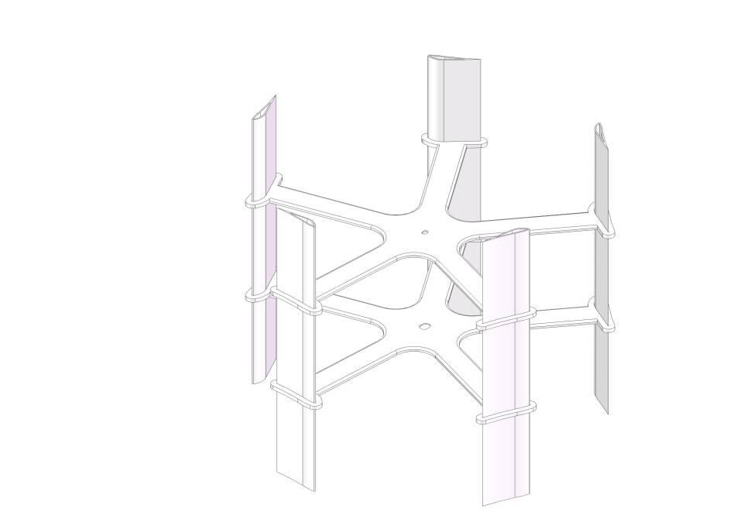

图3-2 垂直轴扇叶

扇叶宽度的一半o1o2与中心矩oo1的比值为：

 （3-1）

风能利用效率[1]Cp为：

 （3-2）

上式中的风能利用效率Cp是在假定初始时刻有效区间内的两叶片不相互影响的条件下得出的，计算可知<0.5176(当=0.5176时，初始时刻有效区间两叶片就相互影响)时，Cp的值是递增的。=0.5176时，Cp最大值为0.695。

所以在设计时尽量将设计与0.5176相近，同时从灵活性及经济方面来考虑，就不选择很宽、很笨重的叶片。风力机风轮带动的是较高转速的引风扇叶，为避免齿轮箱过大，风轮就要有尽可能高的转速，同时叶片宽度、叶片数与转速成反比。所以两方面都应合理选择，使叶片几何形状和转速都合理，所以最终我们选用的垂直轴风机oo1=150mm，o1o2=25.5mm,=0.17，Cp计算值为0.34。

#### 3.2.2 捕风装置

捕风装置由一个360°的进风口和引风扇叶两部分组成，为了加强进风效果，进风口用隔板分成若干个风道。本系统对通风方式进行了优化改进：一方面，通过一个360°的全周进风口引入自然风，这种设计弥补了传统进风口单向进风的缺陷；另一方面，通过自然风驱动垂直轴扇叶转动，带动同一轴上的引风扇将空气引入风道，实现了低能耗捕风。

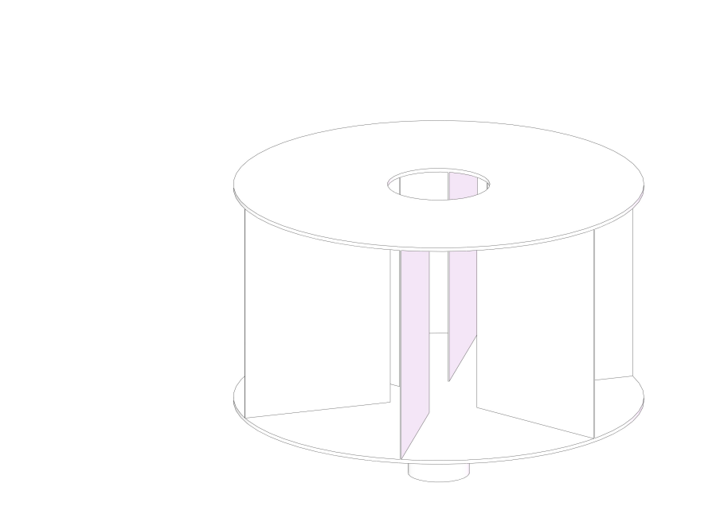

图3-3 360°进风口模型图

进风口实物如图3-3所示，取新风量为30（m3/h)，如果所需通风环境里的人数为M，则额定新风量为：

 (3-3)

又由于额定新风量可表示为：

 (3-4)

其中，Q1表示引风扇引风量；Q2表示360°进风口进风量。

（1）Q1的计算

由式3-2可知风能利用效率Cp，所以叶轮旋转线速度为：

 （3-5）

其中，vf表示当地的平均风速。

叶轮转速为：

 （3-6）

机械传动装置中总传动比为10，

则：  （3-7）

设计引风扇为4寸排风扇，额定转速为2800r/min，额定流量为260m3/h。根据风机的比例关系：

 （3-8）

其中，nm表示轴流风机的额定转速，n1表示在本装置中引风扇叶的转速，qm表示轴流风机的额定流量，q表示本装置中风机流量。

则：  （3-9）

设引风扇引风效率为η1,则：

 （3-10）

（2）360°进风口截面积计算

根据，设360度进风口进风效率为η2,则360度进风口实际需进风量为：  （3-11）

则进风口截面面积为

 （3-12）

1. 针对10个人环境360°进风口的具体尺寸

 （3-13）

 （3-14）

 （3-15）

 （3-16）

若引风扇引风效率η1=0.8，则：

 （3-17）

设360度进风口进风效率为0.8，则：

 （3-18）

 （3-19）

取360度进风口的实际截面面积为0.08m2,设计360度进风口半径为0.1m,高为0.12m。

#### 3.2.3 余热回收装置

送风装置由多个蜗壳旋流器组成。室内布风采用多点送风，每个送风口均为蜗壳旋流器，其结构如图3-4所示。相对于其他送风方式而言，蜗壳旋流器可以在较小空间范围内利用出口旋转气流实现新风与室内空气的良好混合，提高送风温度，且无明显吹风感，提高送风舒适度。

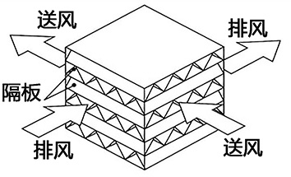 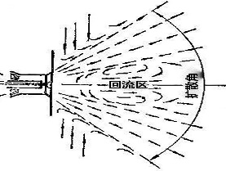

图3-4 送风装置 图3-5 换热器

经换热器换热后的新风由垂直方向进入旋流器，经叶片导流后改变运动方向，沿水平轴向导出，出口气流为旋转射流。旋转射流的流场按物理旋涡的概念分为旋涡核心区和外围区域。由于旋转离心力的作用，在旋涡核心处产生明显的负压区，形成强回流区；除中心回流区外，射流外边界的强烈卷吸会导致外回流区的形成。因此，相对于直流射流而言，旋转射流卷吸周围介质的能力强。本系统利用这一特点，实现出风口气流与室内空气的强烈混合换热，达到高效换热的目的。另外，由于旋转射流的轴向速度衰减较快、射程较短，送风不会使用户有强烈的吹风感。

#### 3.2.5 空气净化装置

本系统在室外通风管道内部加装空气净化装置（如图3-5所示），净化装置由过滤层与光触媒净化部分组成。高效空气过滤装置采用HEPA过滤层作为过滤材料，相对于具有矩形通道的有隔板的过滤器，本系统加装的非金属的空气过滤装置可吸收臭气、二手烟、异味、过敏源等有害气体，具有体积小、重量轻、价格低廉、便于安装、易于废弃处理、效率稳定、风速均匀、净化范围广、净化强度强等优点。同时，本系统在过滤层后端设置光触媒净化部分，光触媒技术能够利用空气中的氧分子和水分子，将能够接触到的甲醛等有机气体粒子转化成二氧化碳和水，而且自身不起变化，产生的纳米级二氧化碳本身无毒无害，能够在进一步净化空气，具有维护费用低，有效期非常长久的优点。

系统净化装置空气进化效率实验与计算：在约100m2的室内，单独试用系统净化装置在一室内，将50ｍＬ的甲醛和60ｍＬ的氨溶液自然挥发0.5ｈ后，开启本净化器，在进风口处采集空气样品，记为初始质量浓度；2ｈ后在出风口处采集空气样品，记为2ｈ质量浓度；检测空气样品中的甲醛、氨的浓度，计算出本空气净化器对甲醛、氨的去除效率，实验结果见表１。

$$去除率=\frac{初始质量浓度-2h质量浓度}{初始浓度} *100\%$$

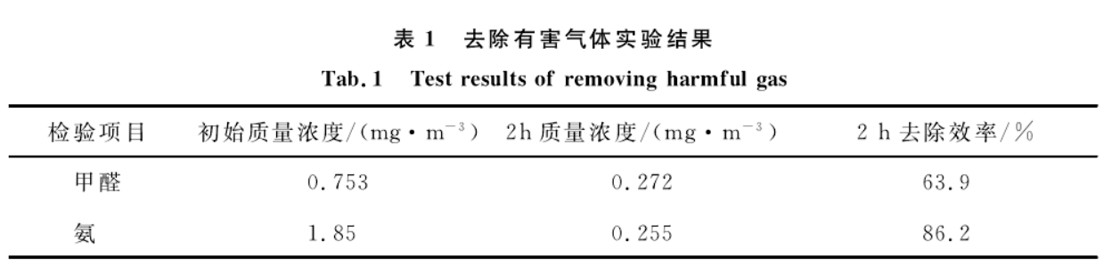

#### 3.2.6 太阳能储能装置

由一块10W,18V单晶太阳能电池板、12V,5Ah蓄电池和10A太阳能控制器组成。使用时将电池板对着12点太阳方向,电池板与地面呈30到45倾角,以达到最佳发电效果。控制器能有效控制太阳能电池板向蓄电池的充电过程和蓄电池向负载的放电过程, 使蓄电池在安全工作电压、电流范围内工作,它的控制性能将直接影响蓄电池的使用寿命和系统效率。

1. 蓄电池容量计算

按每日用电7小时, 系统电压 12V计算, 则每日用电量约为:

 （3-20）

其中，Q——每日用电量,Ah:

Q f—— 平均负载, A h:

Pk——控制器功率,W;

N —— 每天用电小时数, h:

U —— 系统电压, V:

蓄电池容量选择是保证在太阳光照连续低于平均值的情况下负载仍可以正常工作.考虑到蓄电池的投资成本,一般选择能保证连续阴雨天2至3天负载仍可以正常工作。

蓄电池容量为:

 （3-21）

其中，C —— 蓄电池容量, Ah;

D —— 阴雨天数, d;

μ—— 最大放电深度。

（2）太阳能光伏组件设计

考虑到影响太阳能光伏组件功率选择的几个修正因素, 计算得:

 （3-22）

其中，P——太阳能电池板功率W;

ɯ——蓄电池功率余量;

n——每日充电小时数, h;

μ——库伦效率。

 （3-23)

其中，P'——实际选择太阳能电池板功率, W;

к——太阳能电池板实际输出效率。

#### 3.2.7 自动控制装置

为实现室内通风的稳定性，增强送风舒适度，本系统引入自动控制装置，该装置由风道内的测点、可编程逻辑控制器(PLC)、自动切换调节器、PI调节器等组成，太阳能蓄电池为本系统提供电源。

本系统安装了两处测点，其中流量计测点设在进风口与风阀之间，用来监测风阀（如图3-5所示）前的风量；开度测点设在风阀上，用来测量风阀的碟板开度。

自动控制系统主要由电机控制支路和风阀控制支路组成，风阀控制支路的输出量经自动切换调节器和可编程逻辑控制器对电机控制支路有选择性地造成干扰。由于外界自然风力不停变化，自动切换调节器能不断更新可编程逻辑控制器的输入量，实现装置的实时控制。可编程逻辑控制器根据所给函数控制输出值，使其选择作用在电机控制支路上。自动控制方框图如图3-6所示。

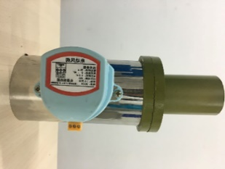 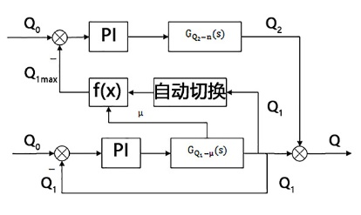

图3-6 风阀 图3-7 自动控制方框图

工作时，流量计测点检测到风道内新风的流量，当新风流量与额定流量存在差值时，PI调节器控制风阀碟板开度变化，使得新风量达到额定要求。当自然风力过大，即时，减小碟板开度，通过节流实现流量的减少，以达到额定流量，此时由于碟板开度，可编程逻辑控制器动作后，电机控制支路未能接收到扰动信号，电动机不工作；当自然风力过小，即时，增大碟板开度，以达到额定流量，若碟板开度时，仍成立，故可编程逻辑控制器动作，扰动信号干扰电机控制支路，此时干扰量与额定流量存在差值，PI调节器控制电动机工作，最终系统总风量等于电机支路输出风量与风阀支路输出风量之和，即，达到额定流量。

其中，可编程逻辑控制器函数为：



### 3.3 系统整体理论设计计算

根据所查资料（北京统计局2008至2016年年鉴），北京地区平均风速为v平均=2.2米/秒，产品所用风力机启动风速v启动为1.6-2.4m/s，基本符合北京地区风速要求。

设定本系统通风负荷为10人所需风量，冬季室外通风计算温度为-6℃，室内温度20℃，给出本系统设计参数汇总如表2所示：

表2 本系统设计参数汇总表

|  |  |  |
| --- | --- | --- |
| 装置名称 | 设计参数 | 计算数值 |
| 捕风装置 | 设计系统负荷 | 10人 |
| 设计新风量 | 0.083 m3/s |
| 室外通风计算温度 | -6℃ |
| 室内计算温度 | 20℃ |
| 室外平均风速 | 2.2m/s |
| 360度进风口引风量 | 0.089m3/s |
| 板翅式换热器 | 板翅式换热器效率 | 74.37% |
| 新风出口温度 | 11.3℃ |
| 旧风出口温度 | -0.1℃ |
| 热侧压损 | 54.95Pa |
| 冷侧压损 | 64.37Pa |
| 送风装置 | 新风比 | 15% |
| 新风喷距 | 0.498m |
| 最终送风温度 | 11.3℃ |
| 旋流器出口风速 | 4.088m/s |
| 排风装置 | 冬季的平均辐射热 | 16.43 kJ/m2 |
| 太阳能储能装置 | 设计每日用电小时数 | 15h |
| 太阳能系统电压 | 12V |
| 每日用电量 | 2.9Ah |
| 蓄电池备用天数 | 2 |
| 免维护铅酸蓄电池 | 12V/5Ah |
| 太阳能光伏组件 | 10W/18V |
| 蓄电池充放电控制器 | 12V/5A |
| PI调节器 | 5W |

### 3.4系统性能优势

（1）自动控制系统日耗电量计算

首先，本系统全天需要给自动控制系统供电：单片机以及传感器等功率之和最大为0.3W，则其一天消耗总电量最大为：

 (3-24)

（2）电动机日耗电量计算

在风量不足的时间段,系统所需风量直接由12V直流减速电动机带动迎风扇叶提供。设每天风速低于风机启动风速时间为15个小时。

电动机所需功率:

 (3-25)

其中，p——风压(Pa),根据空调送风压一般为50pa；

λ——12V直流减速电机工作效率λ1和圆柱铸造直齿轮开式齿轮传动效率λ2乘积取0.95；

δ—风机效率可取0.719至0.8

设电动机工作时间为15h，则：

 （3-26）

其中，t——风速低于平均风速时间，单位h。

（3）紫外线灯管日耗电量计算

在日照光线不足的情况下，需要使用紫外线灯使光触媒工作，紫外线灯管的额定功率为6W，查询资料可知，北京平均日光照小时数为8h。

则：

 (3-27)

则本系统每日总耗电量为:

 (3-28)

新风系统日耗电量为：

 (3-29)

与新风系统耗电量相比，本设计方案的系统耗电量为其4%左右，且能源均由太阳能提供，清洁环保。

## 系统技术指标、创新点及应用

### 4.1 技术指标

(1)换热器效率:目前的板翅式换执器要比传统的管壳式换热器的传热效率提高20%-30%,换热效率高达74.37%,成本降低50%。

(2)新风出口温度:以北京市冬季为例,室外温度-6C,室内新风的出口温度可以达到11.3C。

(3)旋流器出口风速:蜗壳旋流器的送风装置出风口风速为4.088m/s达到国家标准。

### 4.2 创新点

（1）本系统安装在迎风口处，确保360°进风口无遮挡，太阳能电池板与光照方向成30°-45°角。当风力不足时，自动控制系统启动无扇叶风扇向内吹风，通过板翅式换热器进行换热。本系统整体安装方便，操作简单，使用便捷，安装好后几乎不需要人工操作，适应性强。

（2）采用余热回收技术提高送风温度；利用旋流加快新风和室内空气混合，实现高效换热，降低吹风感。

（3）在风能不足时利用太阳能蓄电供电进风，基本实现全天以绿色能源通风的功能。

（4）本产品利用平衡通风的原理，利用送风机克服风道和室内的阻力，形成稳定的进风和排风的风道，使得风道和室内外处于合理的负压环境下。相对其他通风方式，很大程度上消除了漏风量，达到提高通风量和通风效率的效果。

（5）利用板翅式换热器，采用余热回收技术。在冬季，室内温度较高，通过和室内空气换热，提高送风温度。同理，在夏季，降低送风速度。维持送风温度基本不变。另外利用旋流加快新风和室内空气混合，实现高效换热，降低吹风感。

（6）系统采用自动控制技术，通过对室内进风风量的监控，调节风道内的风阀开度的启停，确保室内进风量的稳定。

### 4.3市场规模预测

本系统采用自然风或太阳能代替电能驱动通风换气设备，以风力驱动风扇转动进而驱动同轴的引风扇叶和创新型的360º进风口进行捕风，基本上摆脱了传统通风装置对电能的需求。计算结果表明：本系统具有极高节能率，具有良好的节能减排效果。我国北方地区风力资源相对丰富，南方地区太阳能资源充足，因此本系统不受地域的太大限制，利于在全国推广，尤其是在人流量大、通风需求高的教室、会议室、地铁、商场等大型公共场所。与此同时，使用安装产品不需要对房屋结构进行大规模地改装，安装成本远低于市场上的新风系统。虽然预期效果不如新风系统，但是由于成本低廉，性价比较高，具有一定的经济可行性。